

## Universidad Nacional del Nordeste

**Facultad de Ciencias Exactas y Naturales y Agrimensura  
 Licenciatura en Sistemas de Información**

## Base de Datos I

**PROYECTO DE ESTUDIO:**  
 “Sistema de Ventas de Insumos Informáticos – Implementación con Gestor de Base de Datos”

* **Profesores:**
  + Dario Oscar, Villegas
* **Alumno:**
  + Alan, Parras.
  + Julio César, Pintos
  + Giovanni Oscar, Piazza
  + Mauricio Fernando, Ramirez Delgado.

**Tabla de contenido**

Capítulo I3

Introducción3

Definición del problema3

Objetivo del Trabajo Práctico3

Objetivos Generales.3

Objetivos Específicos.3

CAPÍTULO IV: DESARROLLO DEL TEMA / PRESENTACIÓN DE RESULTADOS4

VI BIBLIOGRAFIA5

# **CAPÍTULO I: INTRODUCCIÓN**

* 1. **INTRODUCCIÓN**

En el contexto actual, la gestión eficiente de bases de datos relacionales se ha convertido en un pilar fundamental para el desarrollo de sistemas de información robustos y seguros. A medida que las organizaciones manejan volúmenes crecientes de datos, surge la necesidad de implementar estrategias que no solo garanticen el acceso controlado y seguro a la información, sino también optimicen el rendimiento de las consultas y operaciones realizadas en las bases de datos.

* 1. **Definición o planteamiento del problema.**

En este proyecto se estudiará el **manejo de permisos a nivel de usuarios de base de datos**, destacando la importancia de establecer políticas de seguridad que definan de manera granular el acceso y la manipulación de datos.

También, se analizará el uso de **procedimientos y funciones almacenadas** como herramientas de encapsulamiento y reutilización de código SQL. Estas estructuras permiten la automatización de procesos, mejoran la consistencia de las operaciones y contribuyen a una mejor organización lógica dentro de la base de datos.

Luego, se abordará la **optimización de consultas a través de índices**, técnica que se enfoca en mejorar el rendimiento y la velocidad de las consultas SQL.

A lo largo de este proyecto, se realizará un análisis teórico y práctico de cada uno de estos temas, demostrando cómo su correcta aplicación puede contribuir significativamente a la eficiencia, seguridad y rendimiento de los sistemas de bases de datos relacionales en entornos académicos y profesionales.

Todo este análisis se llevará a cabo en base a un estudio de una **base de datos de un sistema de venta de insumos informáticos**.

* 1. **Objetivo del Trabajo Práctico.**

El presente proyecto tiene como objetivo explorar y aplicar conceptos avanzados de bases de datos relacionales, abordando tres temáticas claves: **manejo de permisos a nivel de usuarios de base de datos**, **procedimientos y funciones almacenadas** y **optimización de consultas a través de índices**.

* + 1. **Objetivos Generales.**

Los objetivos generales es conseguir la correcta interpretación del problema, en base a su planteamiento teórico con los conceptos de la asignatura para su posterior implementación con software dedicado a la gestión de bases de datos, control de versionado, normalización y documentación del proyecto en cuestión, cumpliendo las propuestas dictadas por la cátedra y ofreciendo una solución eficiente al problema.

* + 1. **Objetivos Específicos.**

Identificar correctamente el DER asociado al problema con su posterior Diccionario de datos y scripts SQL competentes. Utilizar un esquema de niveles de usuarios por roles para brindar permisos y seguridad.

Mediante la creación de usuarios, implementar diferentes roles de seguridad en la base de datos para asignar permisos específicos respecto a cada rol.

Consultas SQL para testear el funcionamiento correcto y prevenir fallas o inconsistencias dentro del sistema.

Utilización de índices y su posterior implementación para verificar su correcto desempeño y eficiencia en el manejo de la base de datos.

Correcta documentación y control de versionado del equipo en este caso de estudio para cumplimentar los objetivos.

# **CAPÍTULO IV: DESARROLLO DEL TEMA / PRESENTACIÓN DE RESULTADOS**

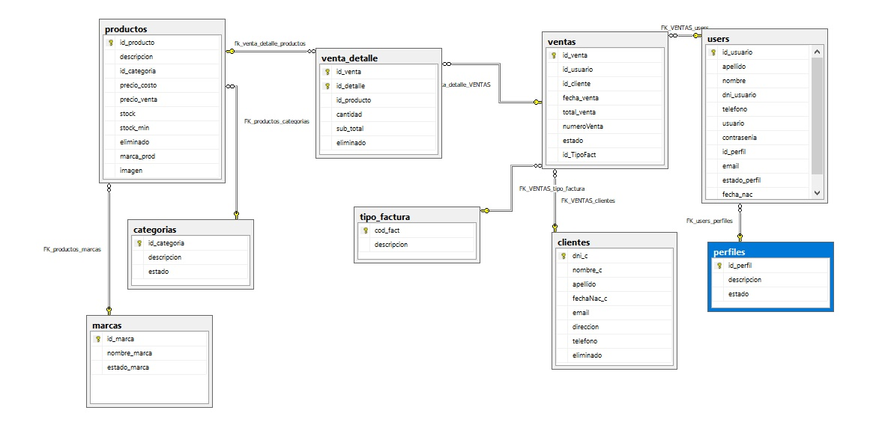El Diagrama de Entidad-Relación asociado al caso de estudio planteado es el siguiente:

Y su diccionario de datos asociado resulta, por ejemplo, en el caso de la Tabla Venta_Detalle*:

*la disposición completa se encuentra en el pdf adjunto en el repositorio

|  |  |  |  |
| --- | --- | --- | --- |
| Características de la Tabla | | | |
| Nombre | Venta_Detalle | | |
| Módulo | Ventas | | |
| Descripción | esta tabla guarda el detalle asociado a cada venta realizada | | |
| Características de los Datos | | | |
| Campo | **Tipo** | **Long** | **Significado** |
| id_venta | int |  | identifica a la venta a la cual pertenece el detalle |
| id_detalle | int | - | identifica unitariamente al detalle mismo |
| id_producto | int | - | identifica al producto asociado al detalle |
| cantidad | int | - | establece la cantidad de dicho producto dentro del detalle |
| sub_total | float | - | calcula el total de la venta tomando la cantidad y la información según el id_producto |
| Restricciones | | | |
| Campo | | **Tipo de Restricción** | |
| id_detalle | | PRIMARY KEY | |
| Claves Foráneas | | | |
| Campo | | **Entidad Asociada** | |
| id_producto | | Productos | |
| id_venta | | Ventas | |

# VI. BIBLIOGRAFÍA.